小组成员：

16301166：俞州

16301076：王佳乐

本次作业完成了离线缓存，用户可以在关掉移动数据和wifi的情况下，查看社区动态以及课程列表和教练列表。以及查看教练信息。

使用的数据库为sqlite。文本内容以text形式存储，图片转为二进制后以BLOB形式存储。从sqlite数据库中读取图片时 ，先将二进制转为bitmap，再显示在界面上。

sqlite数据库可视化后的截图：

**Coach**

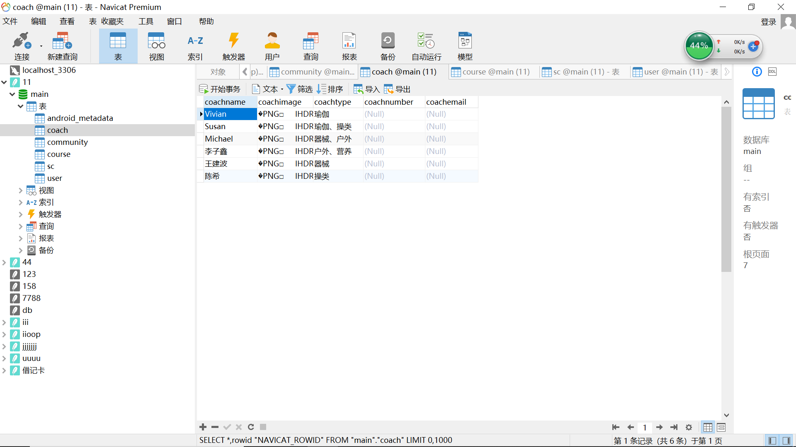

**Course**

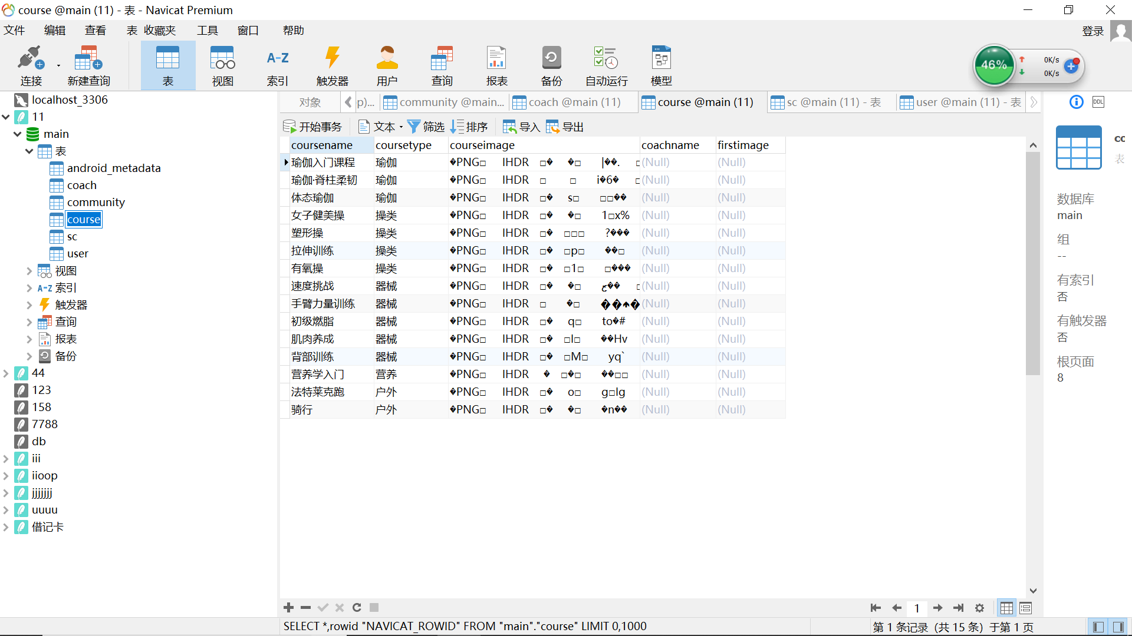

**Community**

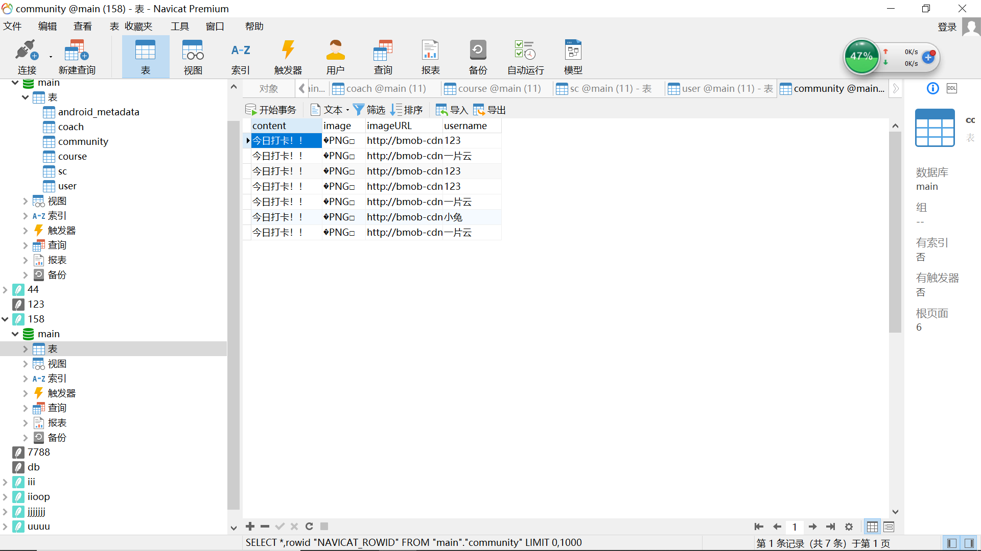

屏幕截图：

